Lan Party

**EROS CORONA**

**Informatique**

**Maitre de stage**

**Table des matières**

Spécifications 3

Spécifications de départ et documentation associée 3

1.1.1 Description et objectif 3

1.1.2 Contraintes techniques 3

Planning(s) initial 3

Faisabilité 3

Conception 4

Réalisation 5

Dossier de Réalisation : 9

Matériel utilisé : 9

Problèmes rencontrés : 9

Conclusion 9

Bilan de la planification 10

Bilan personnel 10

Webographie 10

Recherche 10

Quelle recherche 10

Aide 10

Personne qui m’ont aidé et quoi 10

# Spécifications

## Spécifications de départ et documentation associée

### Description et objectif

Je vais réaliser un reportage sur le préapprentissage. J’y présenterai les tâches que j’ai effectuées, mon parcours durant cette période, ainsi que les attentes liées à cette expérience.  
Le reportage comprendra un total de six pages : une page d’accueil (menu), une page dédiée à chaque domaine (informatique, électronique, poly mécanique, ébénisterie) et une page de connexion.  
Des fonctionnalités permettront aux utilisateurs de donner leur avis, et une connexion administrateur sera également disponible.  
En bonus, une fonction de contact pourrait être ajoutée.

### Contraintes techniques

Je vais utiliser Visual Studio comme environnement de développement. Pour le design du site, j’utiliserai HTML et CSS. Le PHP me permettra d’implémenter les différentes fonctionnalités, telles que la suppression des commentaires et la gestion de la connexion. J’utiliserai également JavaScript pour ajouter des animations. Enfin, j’utiliserai XAMPP pour gérer la base de données, qui servira notamment à stocker les commentaires et à gérer la connexion administrateur.

## Planning(s) initial

|  |  |
| --- | --- |
| Période de réalisation : | Du lundi 10 mars 2024 au vendredi 24 mai 2025 |
| Horaire de travail : | Lundi :09h50 – 12h55 13h10-15h30  Mardi :08h00-11h25 13h10-16h35  Mercredi : --  Jeudi :08h00-11h25 13h10-16h35  Vendredi : 08h00-12h15 13h10-15h30 |
| Nombre d’heure : | 23h30 |

## 

## Faisabilité

Mon projet est réalisable, mais certaines parties me prendront un peu plus de temps, notamment JavaScript et XAMPP. Je n’ai encore jamais utilisé JavaScript, donc il se peut que cela me demande un certain temps d’apprentissage. En ce qui concerne XAMPP, c’est surtout la gestion du stockage des commentaires et la mise en place du système d’administration qui pourraient être plus complexes. Mais je pense que j’aurai suffisamment de temps pour y arriver.

# Conception

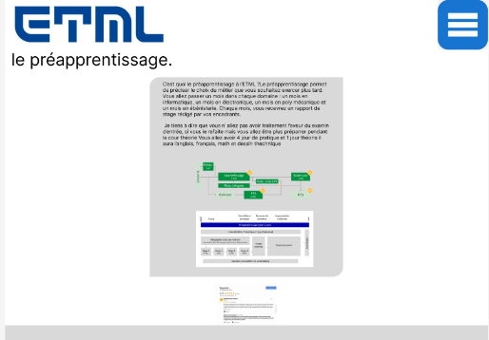

Ce site va parler la base du préapprentissage, il aura un bouton menu qui vas servir comme conteneur il sera animé dans le conteneur il aura des liens comme informatique, électronique, polymécanique, ébéniste et connexion, il aura aussi un système d’avis qui permet de commenter le site et il y a aussi une moyenne d’étoile.



Cette page permet de devenir administrateur afin de pouvoir supprimer les commentaires vulgaires. Comme la page du menu, elle comporte un conteneur. Il y aura peut-être un fond ajouté pour améliorer l’apparence.



Ces pages (informatique, électronique, poly mécanique et ébénisterie) se présentent toutes de la même manière. Elles contiennent des explications sur chaque métier, et j’y décris ce que j’ai fait dans chaque section.

# Réalisation

J’ai commencé par travailler sur le design du menu et à apprendre les bases de JavaScript pour créer un bouton animé qui réagit au clic.  
//PHOTO//  
Ensuite, j’ai conçu la page de connexion, qui permet de se connecter en tant qu’administrateur. Une fois connecté, l’administrateur peut supprimer les commentaires des utilisateurs.  
//PHOTO//  
Après cela, j’ai créé la base de données pour le système d’avis. Ce système permet aux utilisateurs de :

* Choisir un pseudo (un petit nom),
* Laisser un commentaire,
* Attribuer une note sous forme d’étoiles,
* Voir la date à laquelle le commentaire a été envoyé.  
  //PHOTO XAMPP//  
  //PHOTO DESIGN//  
  Ensuite, j’ai travaillé sur le calcul de la moyenne des étoiles.  
  Une fois ce système mis en place, je me suis attaqué à l’affichage des avis. J’ai conçu à la fois le design et le fonctionnement. Désormais, lorsqu’un utilisateur envoie un avis, il apparaît directement sur la page du menu.

Après avoir terminé le design et le fonctionnement du système d’avis, j’ai commencé à développer le système d’administration, qui permet à l’utilisateur d’entrer son identifiant et son mot de passe pour accéder à l'interface administrateur, où il peut supprimer les commentaires des utilisateurs.

Une fois cela terminé, j’ai ajouté de nouvelles pages, comme :

* **Camp** : pour expliquer ce qu’il y aura pendant le camp.
* **Entretien fictif** : pour présenter le déroulement de l’entretien fictif.
* **Épreuve de sélection** : pour expliquer comment les participants vont se préparer.
* **Théâtre** : pour décrire comment la partie théâtre va se dérouler.

Enfin, une fois ces pages ajoutées, j’ai créé deux nouvelles pages : **Projet commun** et **Projet personnel**.

Quand j’ai ajouté les deux nouvelles pages, j’ai commencé à travailler sur les designs et les textes pour le camp, l’entretien fictif, l’épreuve de sélection et le théâtre.

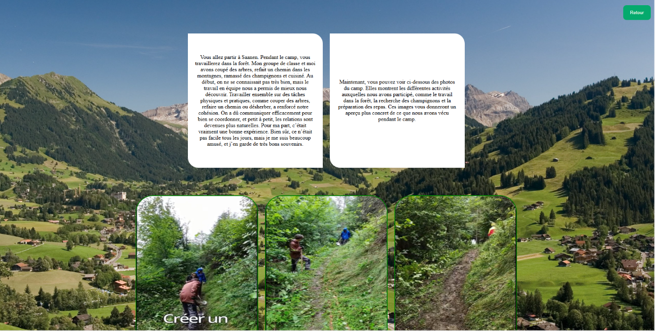Il explique le camp  
  


Il explique l’entretien fictif

**

Il explique l’épreuve sélection

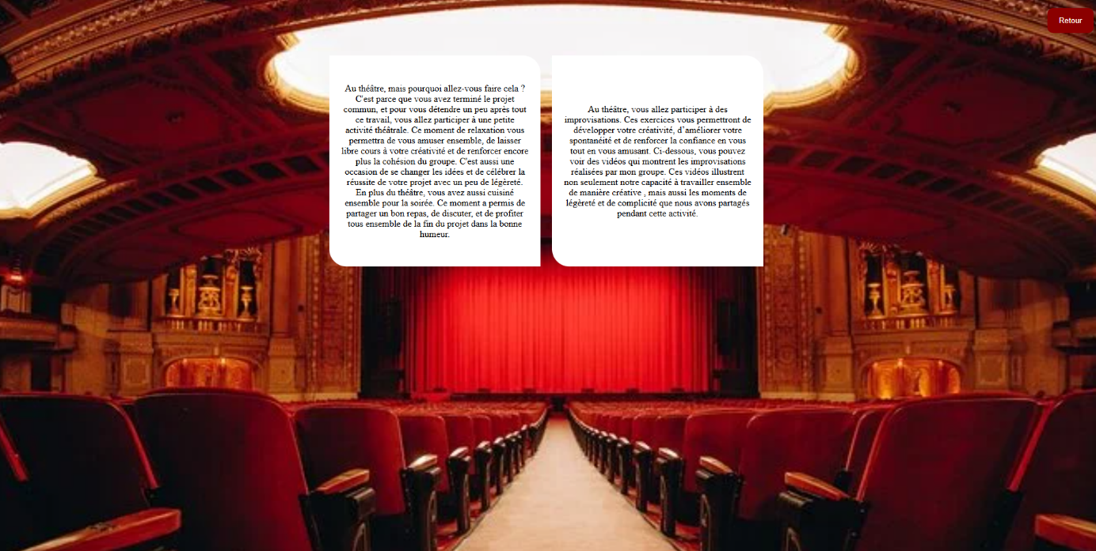

Il explique le théâtre

Ensuite, j’ai repris la documentation du projet commun sur la serre et je l’ai intégrée dans mon site.  
*//Photo//*

Après cela, j’ai démarré mon projet personnel. J’ai surtout échangé avec les autres sur leurs projets pour les inclure dans mon site.

*//Photo//*

Et j’ai aussi rajouté une page d’entrée.

**

C’est l’entrée du site

## Dossier de Réalisation :

## Matériel utilisé :

**°PC**

**°Internet**

**°Visual Studio Code (HTML, CSS, PHP, JavaScript)**

**°XAMPP (base de donné)**

## Problèmes rencontrés :

**HTML**  
Je n’ai rencontré aucun problème avec le HTML.

**CSS**  
J’ai eu des problèmes avec le bouton du menu. Celui-ci n’apparaissait pas à l’endroit voulu, tout comme le conteneur qui ne s’affichait pas correctement. De plus, les liens ne s'affichaient pas comme prévu.

**PHP**  
J’ai commencé à travailler avec PHP, mais j’ai rencontré des problèmes lorsque j’ai intégré le code HTML dans le code PHP. Cela a généré beaucoup d’erreurs, et j’ai dû recommencer. Après les vacances, j’ai commencé à mettre en place le système d’administration. Les problèmes rencontrés sur ce système étaient que, lorsqu’il était temps de tester, mon code ne fonctionnait pas comme prévu. J’ai consulté une vidéo, mais mon code ne marchait toujours pas. J’ai alors demandé de l’aide à ChatGPT, qui m’a corrigé, mais il est resté deux problèmes : la déconnexion et la suppression des commentaires.

**JavaScript**  
Je n’ai pas rencontré de problèmes techniques avec JavaScript, mais il m’a été difficile à comprendre.

**XAMPP**  
Le principal problème rencontré avec XAMPP concernait la création de la base de données pour les avis. Celle-ci devait contenir les champs suivants :

* Commentaire (ce que les utilisateurs écrivent à propos du site),
* Date de mise à jour (pour savoir quand le commentaire a été écrit),
* Étoiles (pour permettre aux utilisateurs de noter le site avec des étoiles),
* Pseudo (les utilisateurs peuvent ajouter un petit prénom).

Le problème venait du fait que je ne pouvais pas ajouter les étoiles et la date de mise à jour directement dans PHPMyAdmin. J’ai donc dû les coder manuellement dans la base de données.

# Conclusion

## Bilan de la planification

## Bilan personnel

Si c’était à refaire:

# Webographie

## Recherche

**°Google**

**°W3Schools**

**°Chat GPT**

**°YouTube**

-https://youtu.be/jlkHoJPSyfU (Coder_mvn)

-https://youtu.be/Ep78KjstQuw ([Online Tutorials](https://www.youtube.com/@OnlineTutorialsYT))

-https://youtu.be/6ZSUTrvFSvM (TUTO PHP - Créer Un Espace d'Administration complet de A à Z en PHP & MySQL)

## Quelle recherche

**W3Schools** : J'ai effectué des recherches sur le bouton du menu, le design de la page de connexion, ainsi que sur le design du système d'avis du site.

**ChatGPT** : J'ai fait des recherches sur le bouton du menu, la base de données pour les avis, la page de connexion, le système d'étoiles et leur additionnement. J'ai aussi cherché des informations sur la création de la base de données avec les étoiles et sur la manière d'implémenter un système de date de mise à jour. De plus, j’ai effectué des recherches sur la façon de créer un système d’administration.

**YouTube** : J'ai consulté des tutoriels sur les étoiles et recherché comment ajouter de la musique en HTML. J’ai aussi fait des recherches pour savoir comment créer un système d’administration.

**Google** : J'ai effectué des recherches générales sur Google, notamment sur les designs des étoiles et sur la création d'un système d'avis. J’ai également cherché des informations sur la façon de mettre en place un système d’administration.

# Aide

## Personne qui m’ont aidé et quoi

**Juliana**  
Elle m’a aidé pour le code, surtout pour placer les formes correctement. On a aussi discuté ensemble du design du site, pour voir s’il était bien ou pas.

**Minh**  
J’ai discuté avec lui à propos de mes textes, et aussi de la partie ébéniste, parce que lui il avait plus d’informations concernant le métier.

**Alessio :**

Il m’a expliqué le métier d’ébéniste parce qu’il a fait 2 mois de stage, le projet commun et le projet personnel dans ce métier.

**Nicolas**  
Il m’a aidé pour la partie ébéniste et m’a aussi donné des idées pour le design.

**Ambre(encadrante)**  
Elle m’a donné des conseils pour ma documentation et mon journal de travail, et elle m’a aussi aidé pour la base de données.

**Émilien(encadrant)**  
Il m’a aidé pour le système d’administration, en particulier pour un problème de code : j’avais déjà mis en place l’accès admin, mais quand je tapais le mot de passe et le nom d’utilisateur, ça ne marche pas.